2020届高考地理模拟黄金卷（全国卷）（一）
1999年,珠江三角洲地区手机制造企业获得国家颁发的生产牌照,该地区国产手机制造业开始兴起。2006年以后,随着手机芯片技术的革新和手机生产牌照核准制度的取消,珠江三角洲地区集中了上千家手机配套企业,手机制造业迅速壮大。2017年,珠江三角洲地区生产的全球首款搭载人工智能芯片的智慧手机率先在德国慕尼黑发布,我国手机品牌跻身世界高端市场。据此完成下列问题。
1.1999年,珠江三角洲地区国产手机制造业兴起的主要原因是( )
A.地价低廉 B.位置优越 C.政策支持 D.劳动力丰富
2.2006年以后,珠江三角洲地区手机制造业迅速壮大主要得益于当地( )
A.科学技术的进步 B.优厚的地方政策
C.完备的产业链条 D.庞大的消费市场
3.全球首款搭载人工智能芯片的智慧手机率先在德国慕尼黑发布,这表明我国国产手机制造业( )
①重视国际市场开拓
②生产规模不断壮大
③注重高端品牌塑造
④技术研发水平提升
A.①②③ B.①②④ C.①③④ D.②③④
小天鹅为国家二级保护动物,主要以水生植物的根茎和种子等为食,每年在我国南方和俄罗斯之间穿行迁徒、繁育和越冬。洞庭湖是越冬小天鹅的重要栖息地;近年来,随着全球气候变化,洞庭湖越冬小天鹅数量呈减少趋势。小天鹅的迁徙习惯也在发生改交。如下图是我国科学家利用地理信息技术取得的2014—2017年在洞庭湖越冬的小天鹅的迁徙路线示意图,读图完成4-6题。
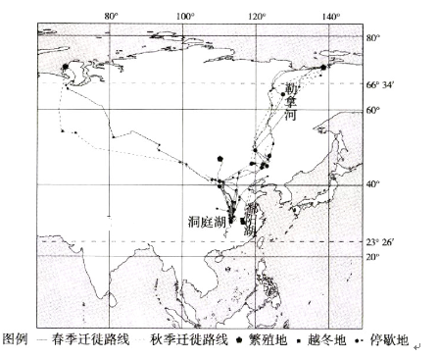
4.小天鹅迁徙路线中的停歇地最可能是( )
A.林地 B.湿地 C.农田 D.沙漠
5.小天鹅选择在洞庭湖越冬的主要原因是( )
A.人类活动影响小 B.冬季湖水量大
C.湖滩面积广阔 D.冬季湖水水质好
6.由于全球变暖,小天鹅迁徙习惯可能发生的变化是( )
A.前往繁殖地偏晚,返回越冬地偏早 B.前往繁殖地偏晚,返回越冬地偏晚
C.前往繁殖地偏早,返回越冬地偏早 D.前往繁殖地偏早,返回越冬地偏晚
图a为某岛等高线地形图,等高距为30 m,一画家欲前往该岛。据此完成7-8题。
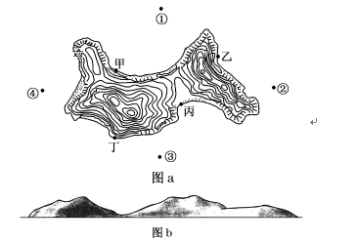
7.图b是画家在海上①②③④中某处画的该岛的素描图。该画家最有可能在( )
A.①处 B.②处 C.③处 D.④处
8.画家打算登上该岛主峰俯瞰全岛,请为他计算主峰的海拔并判断从图示甲乙丙丁四处中哪个位置出发最合理( )
A.310m甲处 B.320m乙处 C.340m丙处 D.350m丁处
地下水的水位和水量变化主要取决于补给来源和补給量。在高纬度或高海拔地区,地下冻土层会明显影响地下水的补给过程和补给量。如下图为小兴安岭北麓清溪站冻土区水文特征变化图。据此完成9-11题。
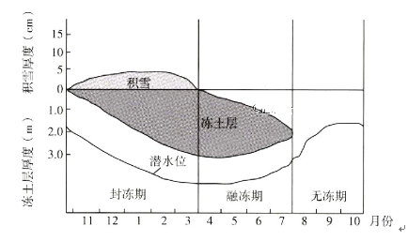
9.该区域地下水的主要补给来源是( )
A.春季融雪 B.夏秋降雨 C.冬季积雪 D.高山冰雪融水
10.该区域4月潜水位低的主要原因是( )
A.春季气温回升快,蒸发旺盛 B.积雪融化量少
C.农业生产大量抽取地下水 D.地表水下渗少
11.冻土层对地下水补给的影响表现为( )
A.封冻期,潜水位变化幅度较大 B.封冻期,地下径流量增大
C.融冻期,土壤含水量减少 D.融冻期,地下水的补给时间滞后
12.阅读图文资料,完成下列要求。
桑基鱼塘是种桑养蚕与池塘养鱼相结合的良性循环的高效人工生态系统(如左上图)。桑基鱼塘集多种生产类型于一体,利用生物互生互养的原理,对生态环境“零”污染。2017年11月,位于太湖沿岸的浙江湖州桑基鱼塘系统被联合国粮农组织正式认定为“全球重要农业文化遗产”,6万亩(1亩≈666.67m²)桑地和15万亩鱼塘构成了“绿桑成荫,鱼场连片”的优美农业景观(右上图)。下图为湖州位置图。
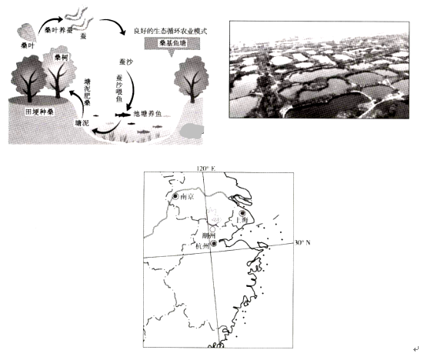
(1)分析湖州发展桑基鱼塘的有利条件。
(2)说明湖州桑基鱼塘系统实现“零”污染的过程。
(3)有人建议湖州应借此机遇大力发展桑蚕养殖。从生态角度考虑,你是否同意?说明理由。
(4)请你为湖州桑基鱼塘系统的保护与传承提供合理化建议。
13.阅读图文材料,完成下列要求。
捷克(下图)位于温带大陆性气候区,是欧洲非常重视发展水资源循环利用技术的发达国家,也是中国与欧洲集装箱国际铁路联运班列(简称中欧班列)的重要站点。根据规划,捷克首都布拉格以西20千米的洛沃西采镇将建成物流仓库,为中欧班列提供配套服务。发源于捷克南部山地的伏尔塔瓦河穿过布拉格最终注入北海,早期捷克通过该河进口铁矿石,钢铁工业得到蓬勃发展。近年来,因钢铁企业面临各种严重问题纷纷关闭,捷克现在所需钢材大部分来自进口。
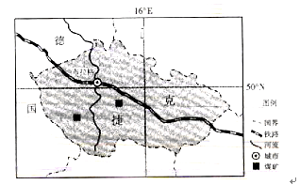
(1)说出捷克重视发展水资源循环利用技术的原因。
(2)分析在洛沃西采镇建设中欧班列物流仓库的优势。
(3)推测捷克钢铁工业面临的主要问题。
(4)有捷克学者提出应采取措施重振钢铁工业,请为该观点提出合理论据。
14.【地理——选修3:旅游地理】 阅读材料，回答下列问题。
浩瀚沙漠、苍茫戈壁、逶迤雪山、天山花海、丝路古道、民族风情……这些年来,以丰富的旅游资源为依托,“辽阔疆域、无限风光,新疆是个好地方”的旅游品牌形象正在为越来越多的人所熟悉。2018年2月22日,2017—2018首届中国新疆冬春季旅游国际影像节正式启动,影像节两大赛事“摄影作品大赛”“微视频大赛”作品征集同步启动。
列举新疆冬春季节适合举办的旅游活动,并说明新疆举办冬春季旅游国际影像节的意义。
15.【地理——选修6:环境保护】 阅读图文资料,回答问题。
近年来棕榈油在国际市场上价格不断攀升,大大促进了印度尼西亚棕桐油的生产。目前,印度尼西亚已成为世界上棕桐油出口量最大的国家。
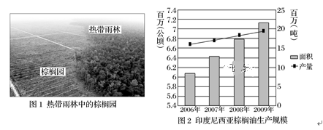
1.简述印度尼西亚棕榈园建设带来的环境问题。
2.说明解决上述环境问题的措施。

答案以及解析
答案：1.C; 2.C; 3.C
解析：1.由材料“1999年,珠江三角洲地区手机制造企业获得国家颁发的生产牌照”可知,珠江三角洲地区国产手机制造业兴起的主要原因是政策支持,C对;手机制造业属于高端制造业,对技术要求较高,地价低廉、位置优越、劳动力丰富均不是珠江三角洲地区国产手机制造业兴起的主要原因,A、B、D错。
2.2006年以后,珠江三角洲地区集中了上千家手机配套企业,形成了完整的产业链,故珠江三角洲地区手机制造业迅速壮大,主要得益于当地完备的产业链条,C对。手机生产牌照核准制度的取消不属于地方政策,B错。科学技术进步不是其主要因素,A错。手机消费市场改变不大,D错。
3.珠江三角洲地区生产的全球首款搭载人工智能芯片的智慧手机率先在德国慕尼黑发布,这表明我国国产手机制造业重视国际市场开拓、技术研发水平提升、注重高端品牌塑造,①③④对;产品在国外发柘,不能体现我国国产手机制造业生产规模不断壮大,②错;故选:C。

答案：4.B; 5.C; 6.D
解析：4.小大鹅迁徙途中的停歇地应该有丰富的食物来源,根据材料“小天鹅为国家二级保护动物,主要以水生植物的根茎和种子等为食"可知,停歇地最可能是水生生物丰富的湿地,B正确。林地和沙漠缺少水生生物,提供的食物较少,A、D错误;读图可知,小天鹅迁徙路线屮的农田以旱作农田为主,除了缺少水生生物外,还是人类活动频繁的场所,难以成为小天鹅迁徙途中的停歇地,C错误。
5.洞庭湖周边地区人口密集,人类活动影响较大,A错误;洞庭湖流域为亚热带季风气候,冬季降水较少,湖泊进入枯水期,大面积湖滩露出水面,并且湖滩受人类活动影响较小,可为小天鹅越冬提供环境,B错误、C正确;冬季为枯水期.湖泊的水源补给较少,湖水更新周期较长,湖泊水质较差,D错误。
6.根据材料信息,小大鹅的繁殖地主要在北冰洋沿岸,春季向高纬度方向迁徙,秋季向低纬度方向迁徙,迁徙习惯主要受气温季节变化的影响。受全球气候变暖影响,北冰洋沿岸地区气温会升高,小大鹅在北冰洋繁殖地停留时间会延长,即前往繁殖地会早一点,返回越冬地会晚一点。故选D。

答案：7.A; 8.C
解析：7.本题考查等高线地形图的判读。读图分析可知,该画家前方地势最低,左侧和右侧分别为连绵的山脉,而且左侧山脉延伸较短,右侧的山脉延伸较长。因此判断该画家应该面向该地的最低点,根据等高线的分布特点可知,④位置和②位置的前方,等高线密集,且成闭合,说明为山地,不符合题意,故排除④和②两地; 素描图中的最低点在画家的前方偏左,在③位置,正前方的地势较高,最低点位于前方偏右,并且左侧山脉绵延较长,右侧绵延较短,与图幅不符;在①处,正前方偏左的位置,地势较低,而且左侧山脉延伸较短,右侧的山脉延伸较长,与图示相同,故A项正确。
8.本题考查等高线地形图有关问题的计算。由材料可知,该图的等高距为30m,岛屿最低处为海平面,海平面距图示西南部的山顶之间相差11条等高线,因此此山海拔最高,为主峰。根据等高距和等高线的条数可以推知,主峰的海拔为330m-360m,排除A、B两项;登山线路,要选择坡度较缓的坡,由图可知,丙到主峰的线路,等高线稀疏,且为沟谷,因此地势较为和缓,适合登山;丁处到主峰,等高线密集,坡度较陡,不适合攀登,故C项正确,D项错误。

答案：9.B; 10.D; 11.D
解析：9.由于地下冻土层会阻挡地表水下渗补给地下水,故冻土层消失的时期是地下水主要的补给时期。读图可知,该区域冻土层在8〜10月融化消失,因而该时期的大气降雨是当地地下水的主要补给来源,B正确。春季融雪因冻土层的阻挡难以下渗补给地下水,A错误;冬季气候寒冷,积雪不易融化,更不可能补给地下水,C错误;小兴安岭海拔较低,附近没有高山分布,因而没有岛山冰雪融水补给,D错误。
10.读图可知,4月该区域地下存在冻土层,地表水受冻土层阻挡无法下渗补给潜水,同时受冻土层阻挡潜水也不能蒸发消耗,A错误、D正确;图中显示4月份当地积雪已经全部融化, 地面巳经没有积雪了,且积雪融水因冻土层阻挡也不能补给潜水,B错误;由于冻土层阻挡地表水下渗,因而该区域土壤中水分含量大,土壤墒情好,农、农业生产不需要大量抽取地下水,C错误。
11.封冻期,由于受冻上层阻挡,潜水得不到地表水的补给,地下径流量不会增大,潜水位相对稳定,A、B错误;融冻期,表层冻土融化,受深层冻土阻挡,水分难以下渗,土壤中水分含量较高,C错误;冻土全部融化后.地下水才能得到大量补给,故融冻期冻土层使地下水的补给时间滞后,D正确。

12.答案：(1)河湖众多,河网密布,地势低平,适合挖塘养鱼;将泥上堆砌在鱼塘四周形成塘基,可减轻水患;全年气候温暖.降水充沛,适合桑树种植,塘基种桑树可以充分利用土地资源;劳动力充足,可以满足基塘生产的要求。
(2)鱼塘肥厚的淤泥堆在四周塘基上,可作为桑树肥料;桑叶是蚕的天然食物;由于塘基有一定的坡度,桑地土壤中多余的营养元素随着雨水冲刷又不断流入鱼塘,养蚕过程中的蚕蛹、蚕沙和杂草吋作为鱼饲料和肥料,如此周而复始,可实现物质在系统内的循环利用。
(3)不同意,湖州桑基鱼塘系统是在勤劳的湖州人民与其所处环境长期动态适应下形成的良性生态系统,大力发展桑蚕养殖,需要用更多的土地种植桑树养蚕,会破坏桑祛鱼塘生态系统。
(4)保护和修复相结合,在保护和利用中传承;加强宣传桑基鱼塘的生态功能,提高知名度;鼓励人们发展以“桑基鱼塘”为主题的休闲观光农企业,加快桑基鱼塘和旅游业的有机结合。
解析：(1)由材料及所学知识可知,湖州河湖众多,气候温暖湿润,且劳动力充足,适合发展桑基鱼塘。
(2)结合示意图分析可知,鱼塘的淤泥可作为桑树肥料,桑叶是蚕的天然食物,桑地土壤中多余的营养元素随着雨水流入鱼塘,蚕蛹、蚕沙和杂草可作为鱼饲料和肥料,即物质在系统内进行着循环利用。
(3)回答本问时应注意, 大力发展桑蚕养殖会破坏原有的生态系统,只能回答“不同意”。
(4)在桑堪鱼塘系统的保护与传承中,应注意保护和修复相结合、加强宜传、鼓励发展旅游业等。

13.答案：(1)温带大陆性气候,降水较少;位于河流中上游,水量较少;河流多为国际河流,易发生水资源纠纷;经济发达,生产、生活需水量大,水资源不足;生产、生活污水排放量大,水污染问题严重;该地区环保法规严格,民众环保意识较强。
(2)物流基地占地面积大,该镇地价低;距首都较近,基础设施完善;该地是水陆运输枢纽,中转(交通)运输便利;位于欧洲中部,便于货物快速集散。
(3)世界市场钢铁需求量下降;铁矿石自给率低,采购、运输成本高;燃煤量大,开采和使用煤炭会产生严重的环境问题;水资源短缺加剧;产业升级的需要(新技术革命的冲击);与其他国家钢铁工业的竞争加剧。
(4)该国钢铁工业基础较好;钢铁工业是重要的基础工业部门,产品用途广;钢铁工业可增加就业机会;可充分利用煤炭资源,消化煤炭产能;可通过对钢铁工业的升级改造,提高附加值。
解析：第(1)问,重视发展水资源循环利用技术的原因可从自然、社会经济和环境保护等方面分析。自然原因主要从水循环角度说明,即当地属于温带大陆性气候,降水量少,水循环不活跃,且位于河流上游,水资源数量少;社会经济原因主要是该国多跨境河流,且河流沿岸地区人口密度较大、经济发达,对水资源的需求量大;环境保护原因主要是水污染严重,治理难度大,且当地民众环保意识强,发展水资源循环利用技术可减少污水的排放。
第(2)问,主要从地理位置(位于欧洲中部且距首都近)、土地租金、交通(水陆交通枢纽)等方面综合分析。
第(3)问,可结合德国鲁尔区曾经面临的问题,分别从内因和外因两方面进行分析。内因主要有资源(铁矿石、淡水)短缺、大量燃烧煤炭、污染严重;外因主要有国际市场钢铁过剩、新技术革命的冲击、铁矿石价格及其运输价格上涨等。
第(4)问,主要分析该国钢铁工业的基础地位和社会经济效益,以及当地发展钢铁工业的资源、交通、技术和市场等方面的优势条件。

14.答案：旅游活动:冬季冰雪游、春季赏花游、戈壁沙漠游、民俗游等。意义:通过多元化的影像作品,全面展示新疆冬春季旅游资源;通过举办比赛,吸引参赛者来新疆进行深度游,挖掘各个景点的内涵;通过举办新疆冬春季旅游国际影像节,制造新疆冬春季旅游潮,提升新疆冬春季旅游品牌形象。
解析：结合材料可知,新疆冬春季节适合举办的旅游活动有冬季冰雪游、春季赏花游、戈壁沙漠游等。新疆举办冬春季旅游国际影像节的意义可从展示新疆旅游资源、吸引游客、提升品牌形象等方面分析。

15.答案：1.热带雨林面积减小(植被破坏),生物多样性减少;水土流失加剧(土壤肥力下降);影响水循环,气候变干;温室气体增加;焚烧森林开荒,容易引发森林大火、增加雾霾天气。
2.加强立法、执法力度,制止非法采伐;控制棕榈园建设规模,发展生态旅游等保护性开发,恢复天然植被;在棕榈园营造仿生生态系统(模拟雨林生态),减少生态破坏;加大雨林保护宣传力度,提高民众环保意识。
解析：1.棕榈园建设必然要扩大种植区域,破坏热带雨林,带来的环境问题可以借鉴巴西热带雨林破坏带来的后果的知识来回答。从对雨林本身的影响、生物、土壤、气候、水循环等方面分析。
2.保护热带雨林,既是环境问题,又是经济发展问题。既要政府决策又要有公众参与。从立法到执法,再到具体措施。开发与保护相结合。

